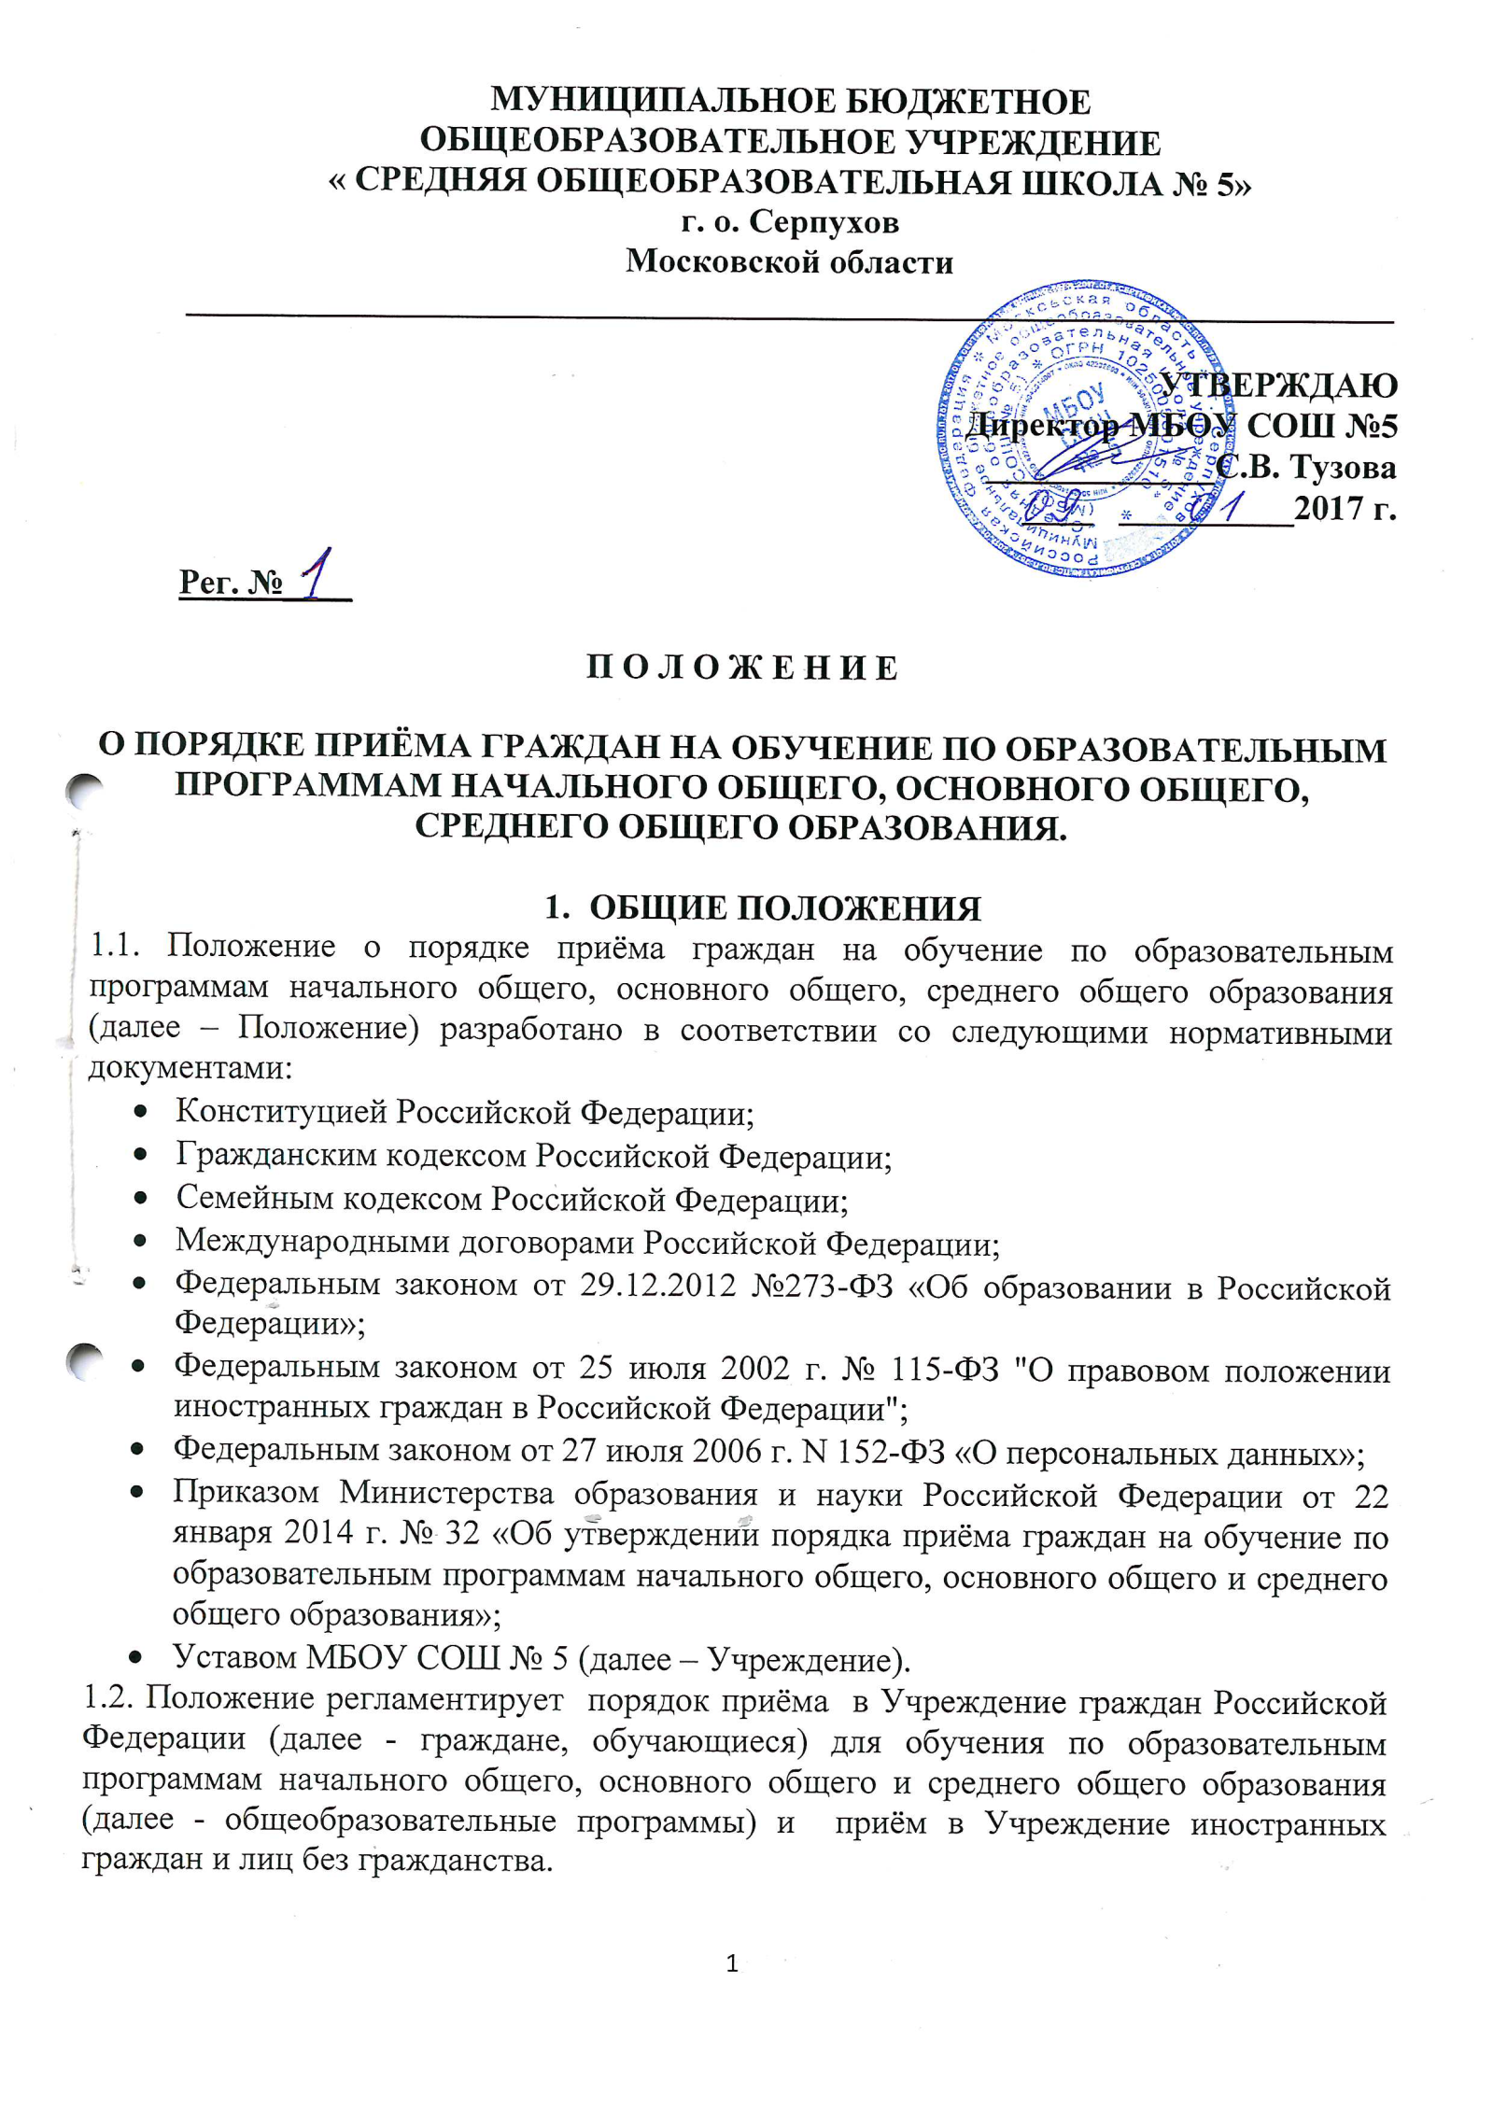
1.3. Порядок приёма определяется Учреждением самостоятельно в соответствии с законодательством Российской Федерации.
1.4. Данный порядок обеспечивает приём в Учреждение граждан, проживающих на территории, закреплённой за Учреждением Постановлением Главы городского округа Серпухов (далее - закреплённая территория), и имеющих право на получение общего образования (далее - закреплённые лица).
1.5. Закреплённым лицам может быть отказано в приёме только по причине отсутствия свободных мест в Учреждении.
1.6. При приёме на свободные места детей, не проживающих на закрепленной территории, преимущественным правом обладают категории детей граждан, имеющих право на первоочередное предоставление места в Учреждении в соответствии с законодательством Российской Федерации.
1.7. Дети с ограниченными возможностями здоровья принимаются на обучение по адаптированной основной общеобразовательной программе только с согласия их родителей (законных представителей) и на основании рекомендаций психолого-медико-педагогической комиссии.
1.8. В случае отказа в предоставлении места в Учреждении родители (законные представители) для решения вопроса об устройстве ребёнка обращаются в Комитет по образованию Администрации городского округа Серпухов.
1.9. Приём закрепленных лиц в Учреждение осуществляется на общедоступной основе (без вступительных испытаний).
1.10. Учреждение обязано ознакомить поступающего и (или) его родителей (законных представителей) с:
- Уставом Учреждения;
- Лицензией на осуществление образовательной деятельности;
- Свидетельством о государственной аккредитации Учреждения;
- Образовательными программами и другими документами, регламентирующими организацию и осуществление образовательной деятельности;
- Правами и обязанностями обучающихся.
1.11. Приём граждан в Учреждение осуществляется по личному заявлению родителей (законных представителей) ребёнка при предъявлении оригинала документа, удостоверяющего их личность. Учреждение может осуществлять приём указанных заявлений в форме электронного документа с использованием информационно-телекоммуникационных сетей общего пользования.
1.12. Факт ознакомления родителей (законных представителей) ребенка с лицензией на осуществление образовательной деятельности, свидетельством о государственной аккредитации, Уставом Учреждения, Правами и обязанностями обучающихся фиксируется в заявлении о приёме и заверяется личной подписью родителей (законных представителей) ребенка.
1.13. Согласие на обработку персональных данных родителей и персональных данных ребенка в порядке, установленном законодательством Российской Федерации, фиксируется подписью родителей (законных представителей) ребенка.
1.14. Для приёма в Учреждение:
Родители (законные представители) детей, проживающих на закрепленной территории, для зачисления ребенка предъявляют:
- оригинал свидетельства о рождении ребенка или документ, подтверждающий родство заявителя;
- свидетельство о регистрации ребенка по месту жительства или по месту пребывания на закрепленной территории или документ, содержащий сведения о регистрации ребенка по месту жительства или по месту пребывания на закрепленной территории.
- документ, подтверждающий родство заявителя (или законность представления прав ребенка).
Родители (законные представители) детей, не проживающих на закрепленной территории, для зачисления ребенка предъявляют:
- свидетельство о рождении ребенка;
- документ, подтверждающий родство заявителя (или законность представления прав ребенка).
Родители (законные представители) детей, являющихся иностранными гражданами или лицами без гражданства, для зачисления ребенка предъявляют:
- документ, подтверждающий родство заявителя (или законность представления прав ребенка);
- документ, подтверждающий право заявителя на пребывание в Российской Федерации.
Иностранные граждане и лица без гражданства все документы представляют на русском языке или вместе с заверенным в установленном порядке переводом на русский язык.
1.15. Копии предъявляемых при приёме документов хранятся в Учреждении всё время обучения ребенка.
1.16. Документы, представленные родителями (законными представителями) детей, регистрируются в журнале приёма заявлений. После регистрации заявления родителям (законным представителям) детей выдается справка о получении документов, которая содержит информацию о:
- регистрационном номере заявления;
- перечне представленных документов.
Справка заверяется подписью должностного лица Учреждения, ответственного за приём документов, и печатью Учреждения.
1.17. Родители (законные представители) детей имеют право по своему усмотрению представлять другие документы.
1.18. Требование предоставления других документов в качестве основания для приёма детей в Учреждение не допускается.

2. ПРИЕМ В ПЕРВЫЙ КЛАСС
2.1. Учреждение, с целью проведения организованного приёма граждан в первый класс, назначает должностных лиц, ответственных за приём документов и утверждает график приёма документов в срок не позднее, чем за 10 календарных дней до начала приёма в первые классы. Данный распорядительный акт размещается на информационном стенде Учреждения и на официальном сайте в сети "Интернет".
2.2.Учреждение размещает на информационном стенде, на официальном сайте в сети "Интернет", в средствах массовой информации (в том числе электронных) информацию:
- о количестве мест в первых классах не позднее 10 календарных дней с момента издания распорядительного акта о закрепленной территории.
- о наличии свободных мест для приёма детей, не проживающих на закрепленной территории, не позднее 1 июля.
2.3. В первый класс принимаются граждане по достижении возраста на 01 сентября шести лет и шести месяцев, но не позже достижения ими возраста восьми лет.
2.4. Для получения разрешения о приёме в первый класс ребенка до достижения им возраста шести лет и шести месяцев, или после достижения им возраста восьми лет на 01 сентября родители (законные представители) ребенка обращаются в Комитет по образованию Администрации городского округа Серпухов с соответствующим заявлением.
2.5. Приём заявлений в первый класс Учреждения для граждан, проживающих на закрепленной территории, начинается не позднее 1 февраля и завершается не позднее 30 июня текущего года.
2.6. Для детей, не проживающих на закрепленной территории, приём заявлений в первый класс начинается с 1 июля текущего года до момента заполнения свободных мест, но не позднее 5 сентября текущего года.
2.7. При завершении приёма в первый класс всех детей, проживающих на закрепленной территории, Учреждение вправе осуществлять приём детей, не проживающих на закрепленной территории, ранее 1 июля.
2.8.Зачисление в первый класс производится на основании заявления родителей (законных представителей) ребенка. Форма заявления размещается на информационном стенде и на официальном сайте Учреждения в сети «Интернет». (Приложение №1).
2.9. Зачисление оформляется распорядительным актом Учреждения в течение 7 рабочих дней после приёма документов, который размещается на информационном стенде Учреждения в день его издания.
2.10. На каждого ребенка, зачисленного в Учреждение, заводится личное дело, в котором хранятся все сданные документы.

3. ПРИЁМ ОБУЧАЮЩИХСЯ В ПОРЯДКЕ ПЕРЕВОДА ИЗ ДРУГИХ ОБРАЗОВАТЕЛЬНЫХ УЧРЕЖДЕНИЙ
3.1.Приём совершеннолетнего обучающегося по его инициативе или несовершеннолетнего обучающегося по инициативе его родителей (законных представителей) в Учреждение из другого образовательного учреждения возможен при наличии в соответствующем классе свободных мест.
3.2. При отсутствии свободных мест в Учреждении совершеннолетний обучающийся или родители (законные представители) несовершеннолетнего обучающегося обращаются в Комитет по образованию Администрации городского округа Серпухов для определения в другое образовательное учреждение.
3.3. Совершеннолетний обучающийся или родители (законные представители) несовершеннолетнего обучающегося могут обращаться в Учреждение с запросом о наличии свободных мест, в том числе с использованием сети Интернет.
3.4. При приёме в Учреждение совершеннолетний обучающейся или родители (законные представители) несовершеннолетнего обучающегося предъявляют следующие документы:
- личное дело обучающегося;
- документы, содержащие информацию об успеваемости обучающегося в текущем учебном году (выписка из электронного журнала с текущими отметками и результатами промежуточной аттестации), заверенные печатью образовательного учреждения и подписью ее руководителя (уполномоченного им лица);
- оригинал документа, удостоверяющего личность совершеннолетнего обучающегося или родителя (законного представителя) несовершеннолетнего обучающегося;
- заявление о зачислении (Приложение № 2).
3.5.Требование предоставления других документов в качестве основания для зачисления обучающихся в Учреждение в связи с переводом из другого образовательного учреждения не допускается.
3.6.Зачисление обучающегося в Учреждение в порядке перевода оформляется распорядительным актом руководителя Учреждения (уполномоченного им лица) в течение трех рабочих дней после приёма заявления и документов, указанных в п. 3.4. настоящего Положения, с указанием даты зачисления и класса.
3.7.Учреждение при зачислении обучающегося, отчисленного из другого образовательного учреждения, в течение двух рабочих дней с даты издания распорядительного акта о зачислении обучающегося в порядке перевода письменно уведомляет исходную организацию о номере и дате распорядительного акта о зачислении обучающегося в Учреждение.

4. ПРИЁМ ОБУЧАЮЩИХСЯ НА УРОВЕНЬ
СРЕДНЕГО ОБЩЕГО ОБРАЗОВАНИЯ
4.1.Обучающимся и родителям (законным представителям) предоставляются академические права на выбор организации, осуществляющей образовательную деятельность, формы получения образования и формы обучения после получения основного общего образования или после достижения восемнадцати лет.
4.2.На уровень среднего общего образования принимаются все обучающиеся Учреждения, освоившие программу предыдущего уровня, а также обучающиеся из других образовательных учреждений.
4.3.Заявление о приёме для получения среднего общего образования подает сам несовершеннолетний обучающийся при согласовании данного заявления родителем (законным представителем) обучающегося (Приложение № 3).
4.4.При приёме в Учреждение для получения среднего общего образования обучающийся также представляет аттестат об основном общем образовании установленного образца.
4.5. После окончания приёма заявлений зачисление обучающихся оформляется приказом директора Учреждения и размещается на информационном стенде.

5. ЗАКЛЮЧИТЕЛЬНЫЕ ПОЛОЖЕНИЯ
5.1. Настоящее Положение вступает в силу с даты его утверждения директором Учреждения и утрачивает силу в случае принятия нового локального нормативного акта.
5.2. Вопросы, не урегулированные настоящим Положением, подлежат урегулированию в соответствии с действующим законодательством Российской Федерации, Уставом Учреждения и иными локальными нормативными актами.
5.3. За неисполнение или ненадлежащее исполнение требований, установленных настоящим Положением, сотрудники Учреждения несут ответственность в соответствии с Уставом и Трудовым кодексом Российской Федерации.

Приложение №1

Зачислить в первый класс. Директору МБОУ СОШ № 5
Директор школы ____________ Тузовой С.В.
_________________________________
_________________________________
(ФИО полностью)
Адрес фактического проживания:
_________________________________
_________________________________
_________________________________
Адрес по прописке (временная
регистрация):
_________________________________
_________________________________
_________________________________
Домашний телефон:________________

ФИО родителей:
Мать____________________________
_________________________________
_________________________________
Мобильный телефон:
_________________________________
Отец_____________________________
_________________________________
_________________________________
Мобильный телефон:
_________________________________

ЗАЯВЛЕНИЕ.

Прошу зачислить моего ребенка, _____________________________________________
(Ф. И. О)
____________________________ в 1 класс.
Дата и место рождения ребенка: «___»__________ _______г., ___________________________________.

С Уставом школы, лицензией на осуществление образовательной деятельности, свидетельством о государственной аккредитации, образовательными программами и другими документами, регламентирующими организацию и осуществление образовательной деятельности, права и обязанности обучающихся, ознакомлен(а).
Даю согласие на обработку персональных данных родителей и персональных данных ребенка в порядке, установленном законодательством Российской Федерации.

Дата__________ Подпись_______________

Приложение № 2
Зачислить в _______ класс. Директору МБОУ СОШ № 5
Директор школы ____________ Тузовой С.В.
_________________________________
_________________________________
(Ф И О полностью)
Адрес фактического проживания:
_________________________________
_________________________________
_________________________________
Адрес по прописке (временная
регистрация):
_________________________________
_________________________________
_________________________________
Домашний телефон:________________
ФИО родителей:
Мать_____________________________
_________________________________
_________________________________
Мобильный телефон:
_________________________________
Отец_____________________________
_________________________________
_________________________________
Мобильный телефон:
_________________________________

ЗАЯВЛЕНИЕ.

Прошу зачислить моего сына (дочь) ___________________________________________
(Ф. И. О)
_________________________________________, «___»___________________ _______ года рождения, в ___________________ класс в порядке перевода из __________________________________________________________________.
(наименование исходной организации)
С Уставом школы, лицензией на осуществление образовательной деятельности, свидетельством о государственной аккредитации, образовательными программами и другими документами, регламентирующими организацию и осуществление образовательной деятельности, правами и обязанностями обучающихся, ознакомлен(а).
Даю согласие на обработку персональных данных родителей и персональных данных ребенка в порядке, установленном законодательством Российской Федерации.

Дата__________ Подпись_______________

Приложение № 3
Зачислить в десятый класс. Директору МБОУ СОШ № 5
Директор школы ____________ Тузовой С.В.
_________________________________
_________________________________
(Ф И О полностью)
Адрес фактического проживания:
_________________________________
_________________________________
_________________________________
Адрес по прописке (временная
регистрация):
_________________________________
_________________________________
_________________________________
Домашний телефон:________________
ФИО родителей:
Мать_____________________________
_________________________________
_________________________________
Мобильный телефон:
_________________________________
Отец_____________________________
_________________________________
_________________________________
Мобильный телефон:
_________________________________

ЗАЯВЛЕНИЕ.

Прошу Вас зачислить меня, _________________________________________
(Ф. И. О)
_________________________________________, «___»___________________ _______ года рождения, в 10 класс.

С Уставом школы, лицензией на право ведения образовательной деятельности, свидетельством о государственной аккредитации, основными образовательными программами и другими документами, регламентирующими организацию и осуществление образовательной деятельности, правами и обязанностями обучающихся ознакомлен(а).

Дата__________

Подпись заявителя _______________ Подпись родителя________________

Даю согласие на обработку персональных данных родителей и персональных данных ребенка в порядке, установленном законодательством Российской Федерации.

Подпись родителя________________

